Этот отчёт взят сайта http://access.avorut.ru

Скачать готовую базу данных access «Учёт кредитов банка»
Пароль для базы данных «Учёт кредитов банка»

Другие готовые базы данных access

Вариант 12
Создать базу данных (БД), содержащую сведения об учёте кредитов банка.
- БД организовать в виде следующих таблиц: «Банки», «Клиенты», «Кредит», «Выплаты»
- Ввести по 3-4 записи в таблицы с условиями на значение и по 10 записей в остальных таблицы.
- Ввести условие на значение в таблице «Клиенты» по полю «Юридический статус».
- Создать формы для ввода данных в таблицы.
- Создать с обеспечением целостности данных схему БД.
- Создать запрос, позволяющий отобразить данные о кредитах, с указанием названий клиентов.
- Создать запрос, позволяющий отобразить общую сумму выплат основного долга каждым клиентом.
- Создать запрос, позволяющий рассчитать сумму, выплаченную по кредитам.
- Создать формы для пп.6-8.
- Создать отчеты для пп.6-8.
- Создать 3 параметрических запроса по собственному усмотрению.
- Создать 3 запроса на выборку по собственному усмотрению.
- Создать запрос на обновление по собственному усмотрению.
- Создать запрос на удаление по собственному усмотрению.
- Создать запрос на создание таблицы по собственному усмотрению.
- Создать перекрестный запрос по собственному усмотрению.
- Создать запрос с использованием группировки.
- Создать формы для пп.11-17, где это возможно.
- Создать отчеты для пп.11-17, где это возможно.
- Создать сложную форму и разместить в ней диаграмму по собственному усмотрению.
- Создать сложный итоговый отчет.
- Создать кнопочную форму, для ведения БД с запросами и отчетами.

Таблицы базы данных (БД), содержащей сведения об учёте кредитов банка.
Структура таблицы «Банки»: код банка, название, ФИО главы, ФИО главбуха, адрес, статус, телефон
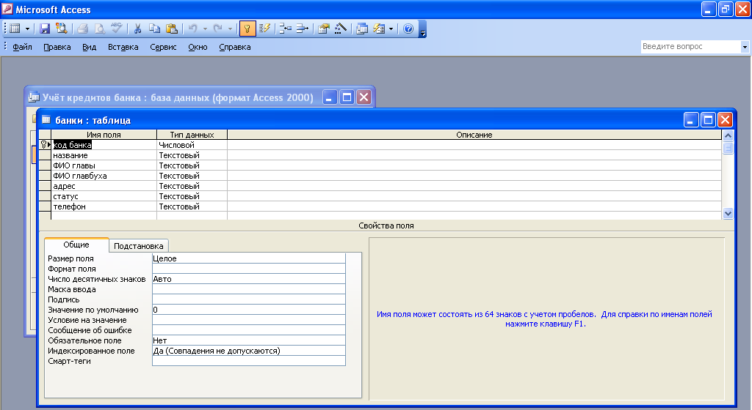
Структура таблицы «Выплаты»: код кредита, дата выплаты, сумму выплаченного основного долга, сумму выплаченную по процентам
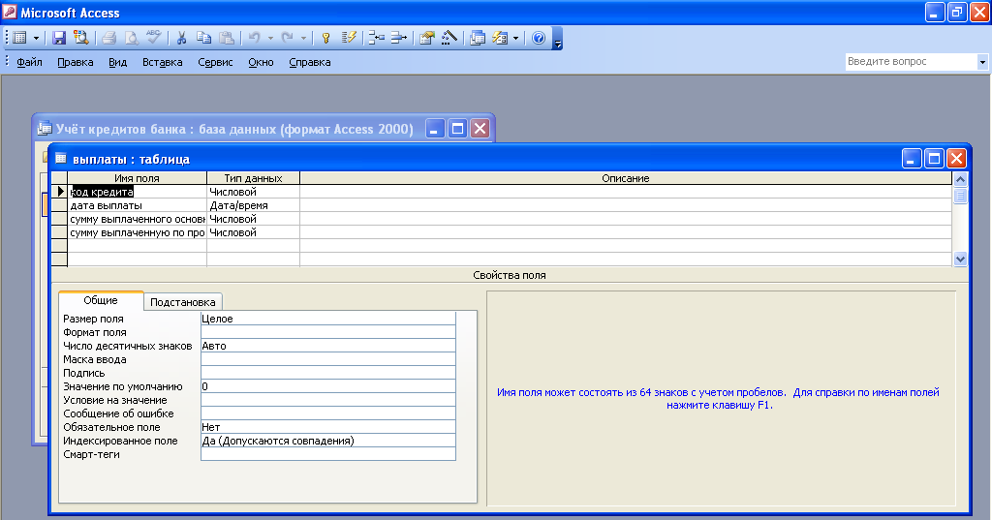
Структура таблицы «Клиенты»: код клиента, код банка, наименование/ФИО, юридический статус, адрес, телефон, дата постановки на учёт
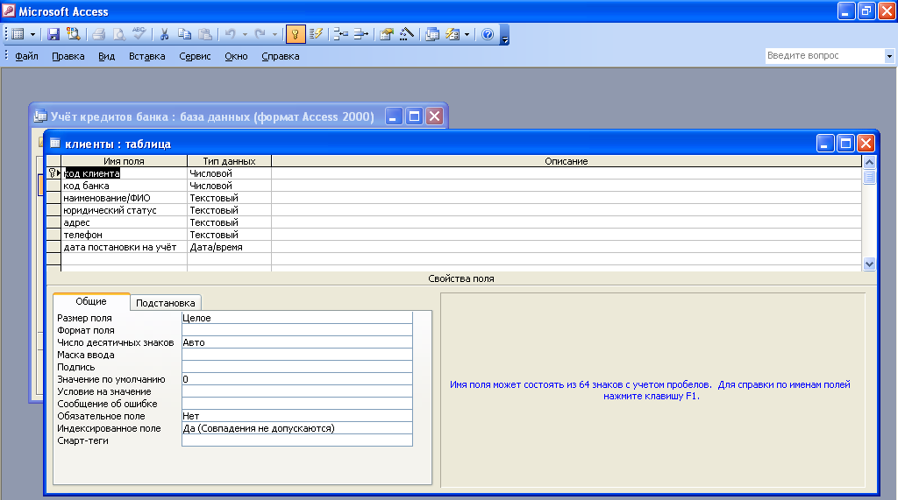
Структура таблицы «Кредит»: код кредита, код клиента, код банка, сумма кредита, годовая ставка процентов, частота выплат долга с процентами (в месяцах), дата первой выплаты
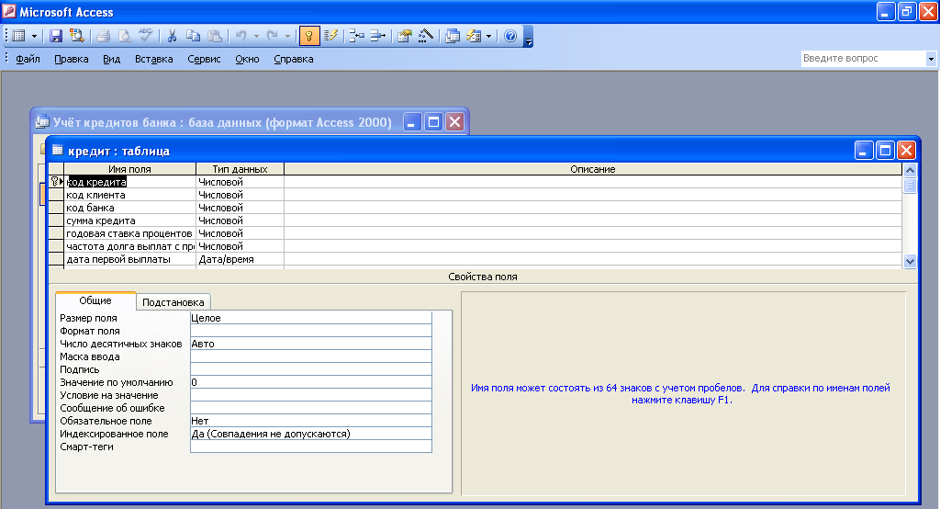

Схема данных базы данных (БД), содержащей сведения об учёте кредитов банка:
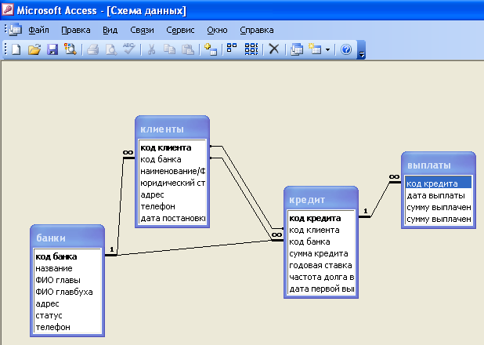

Запросы:
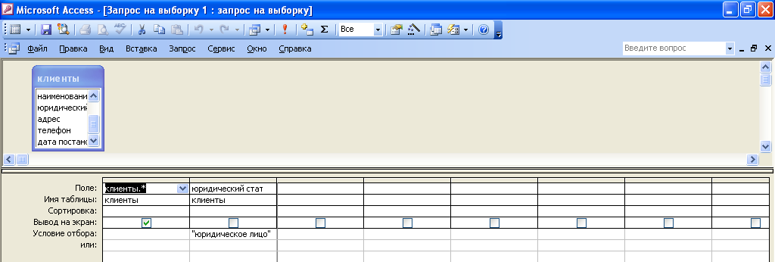

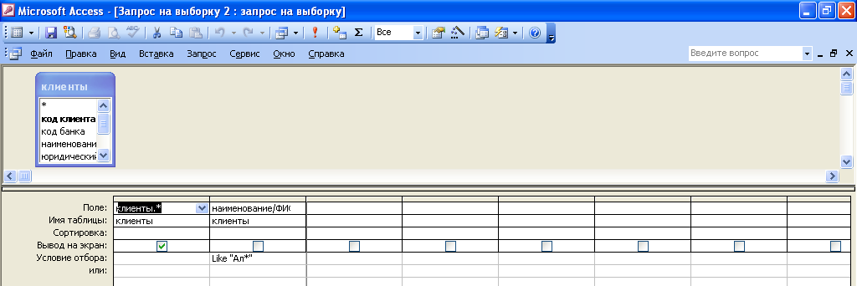

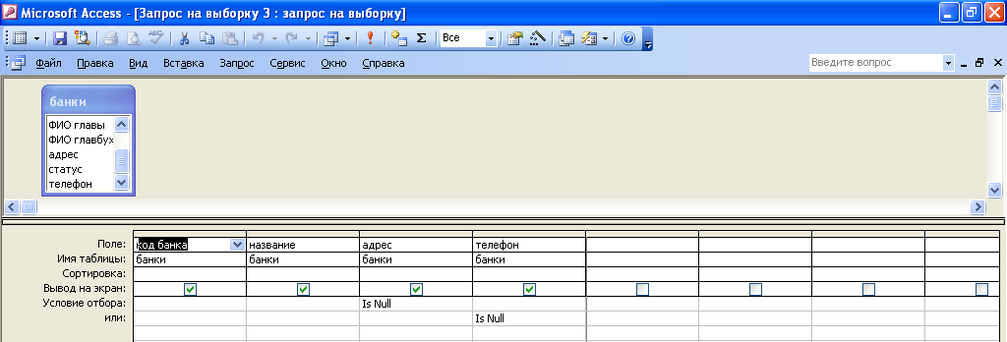

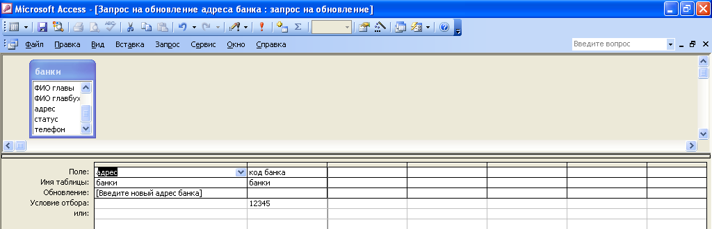

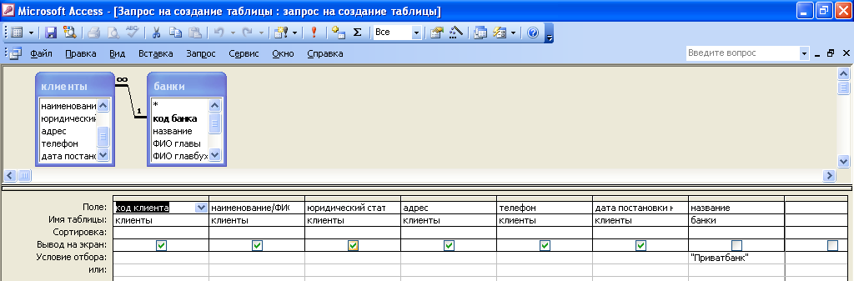

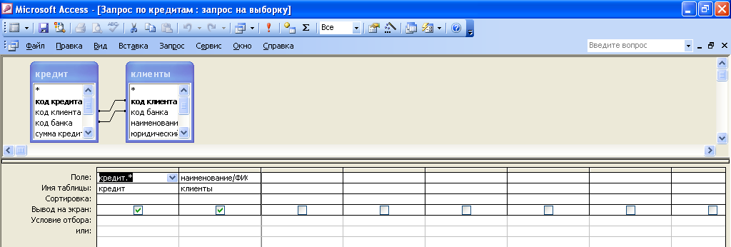

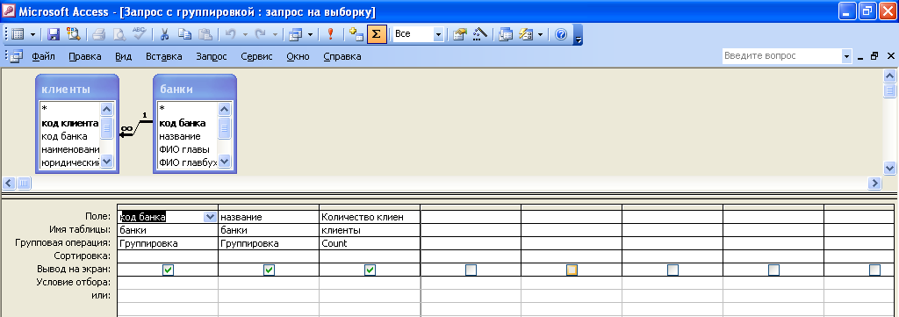

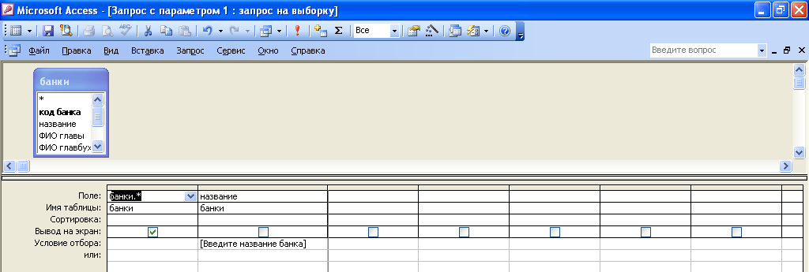

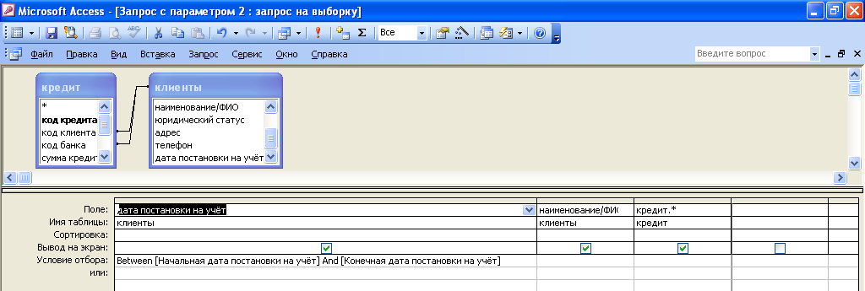

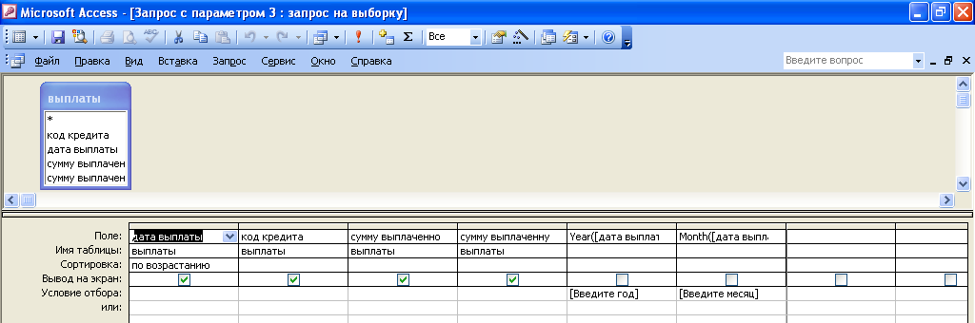

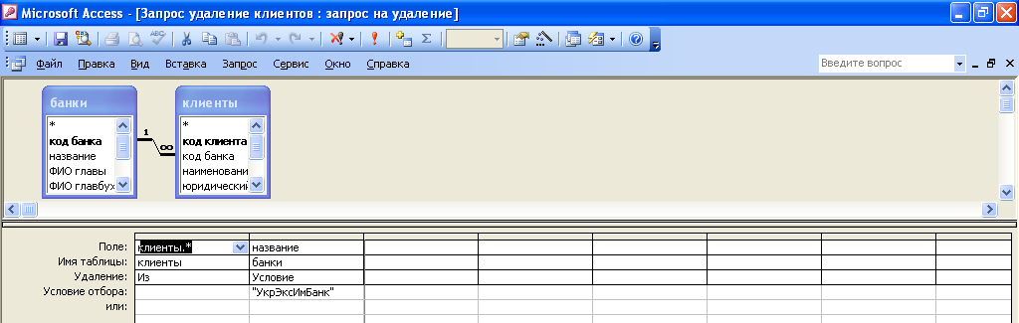
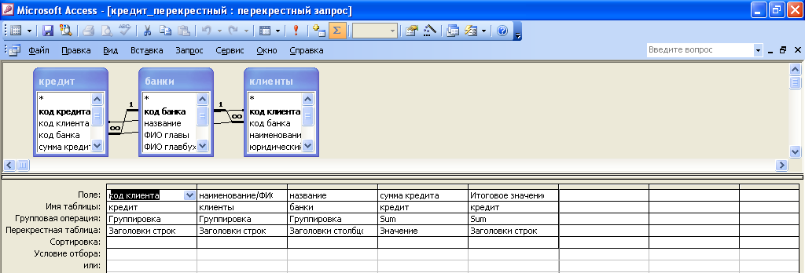

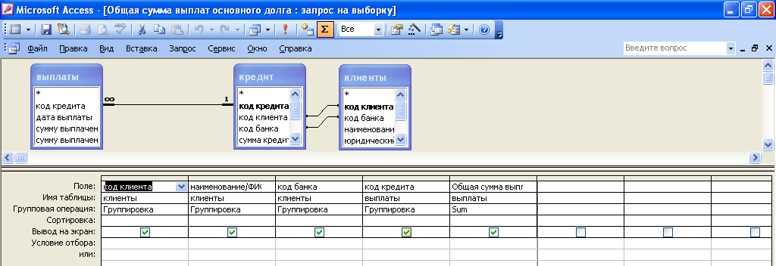

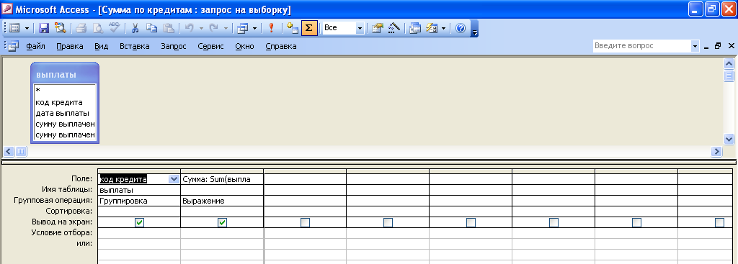

Формы:
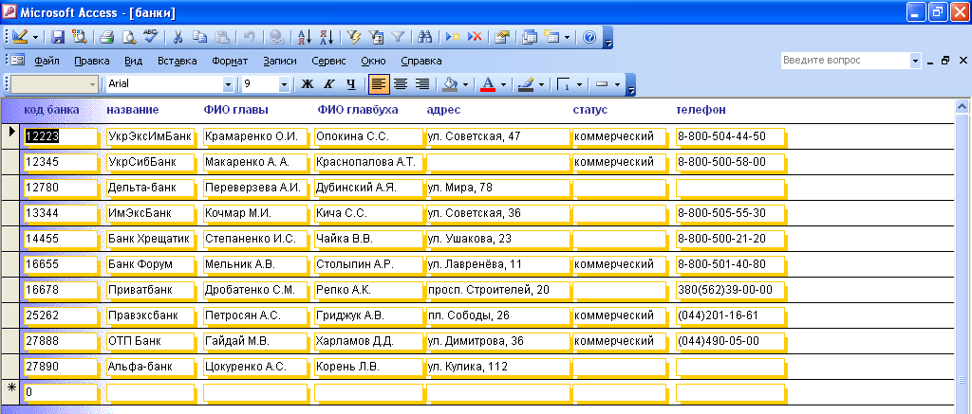

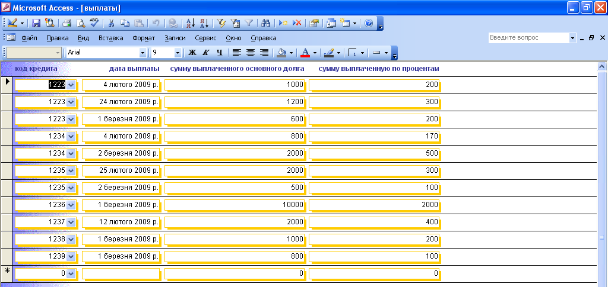

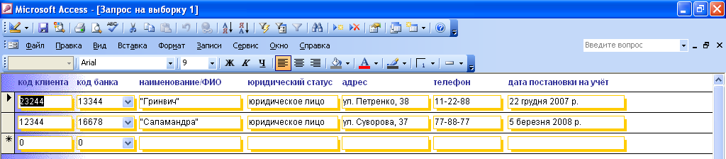

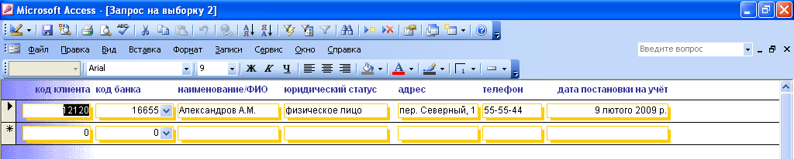
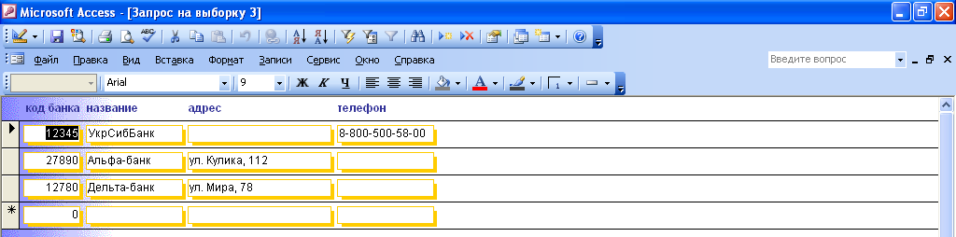

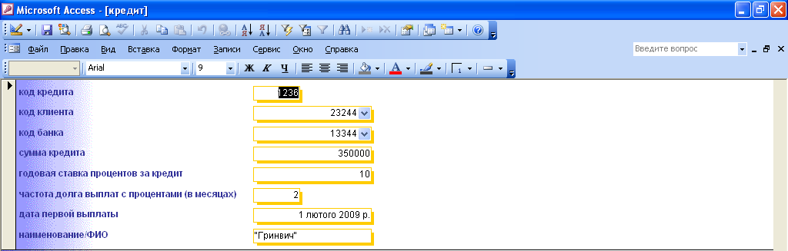

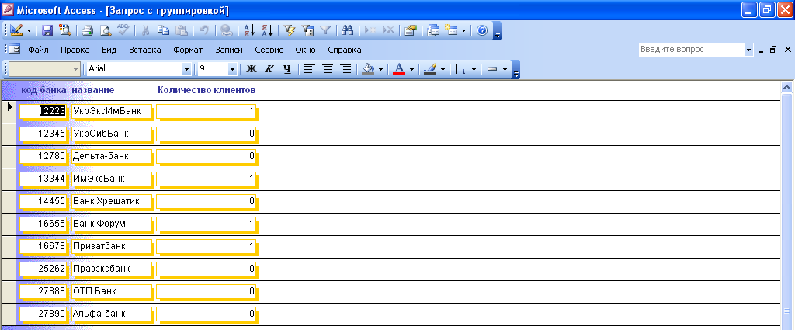

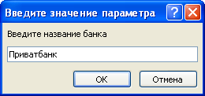

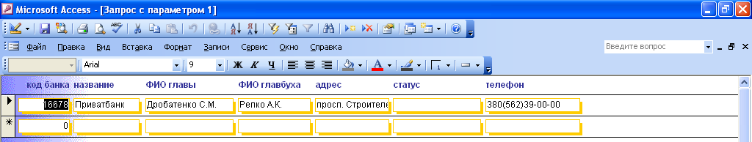

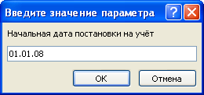

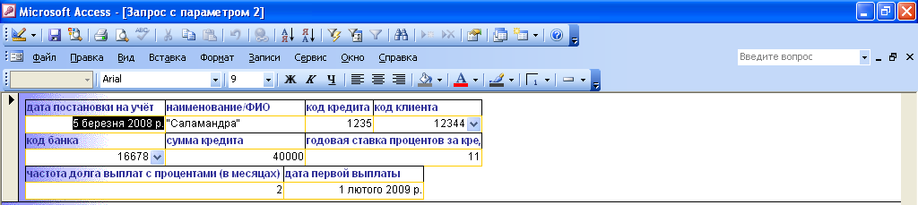

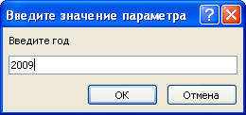

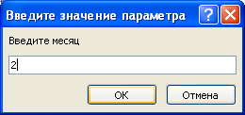

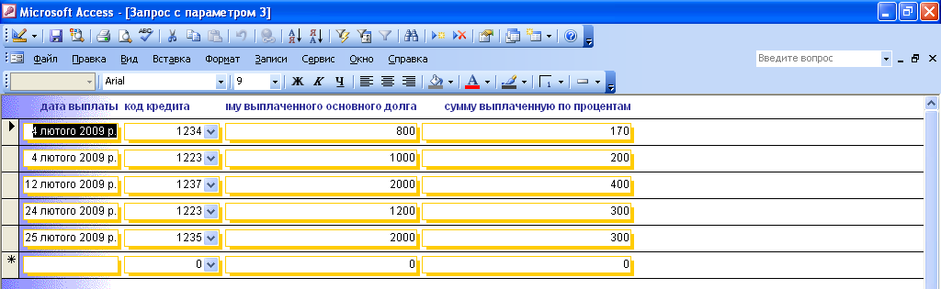

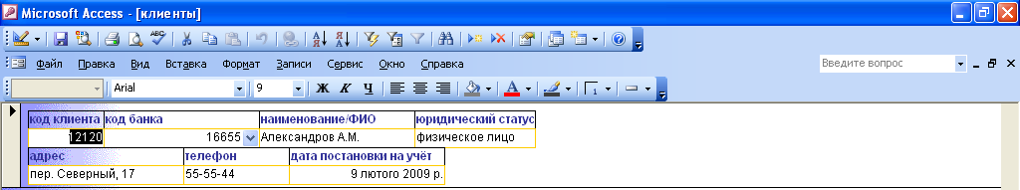

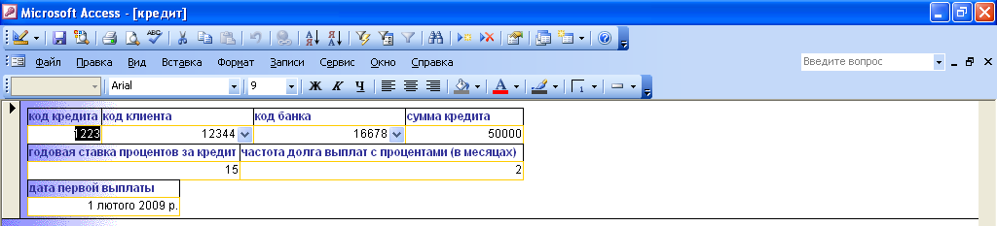

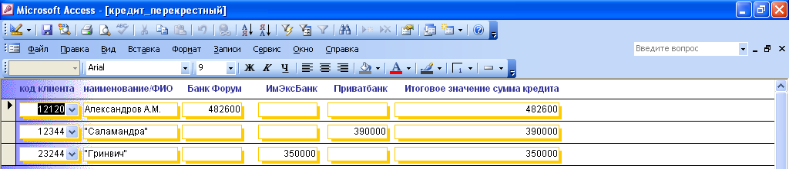

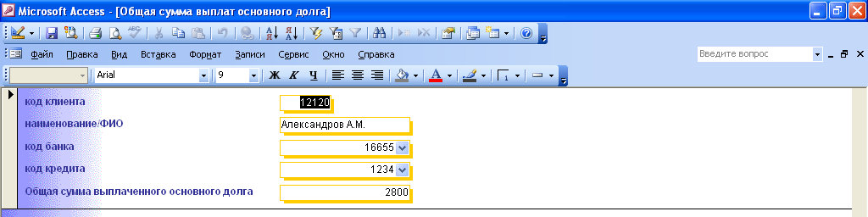

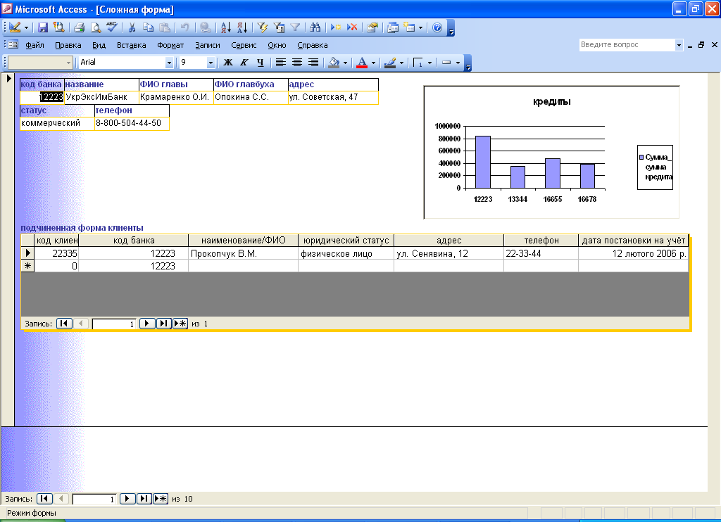

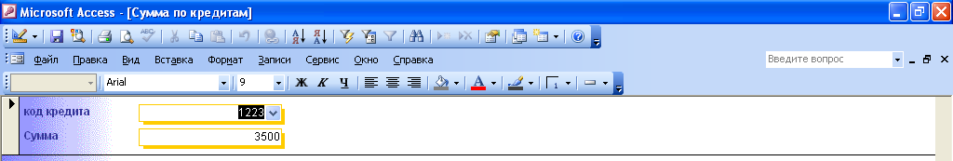

Отчёты:
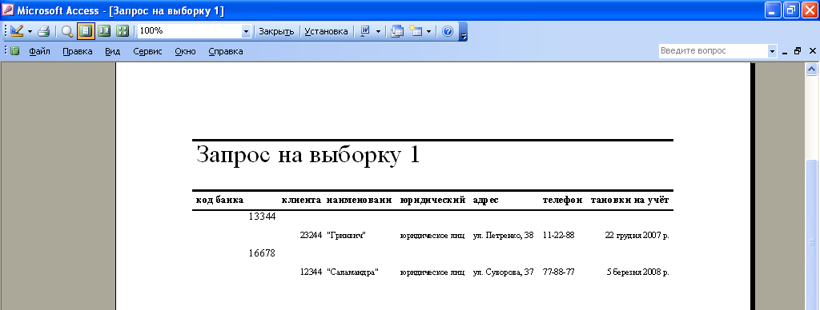

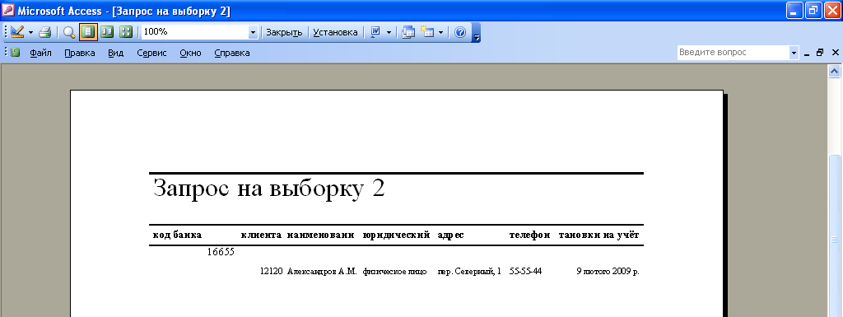

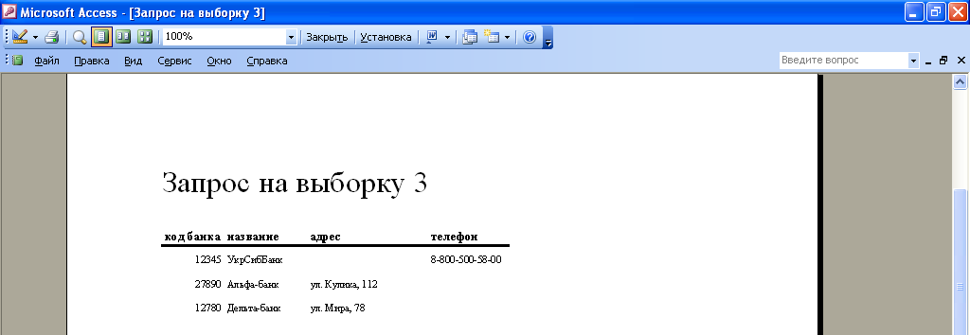

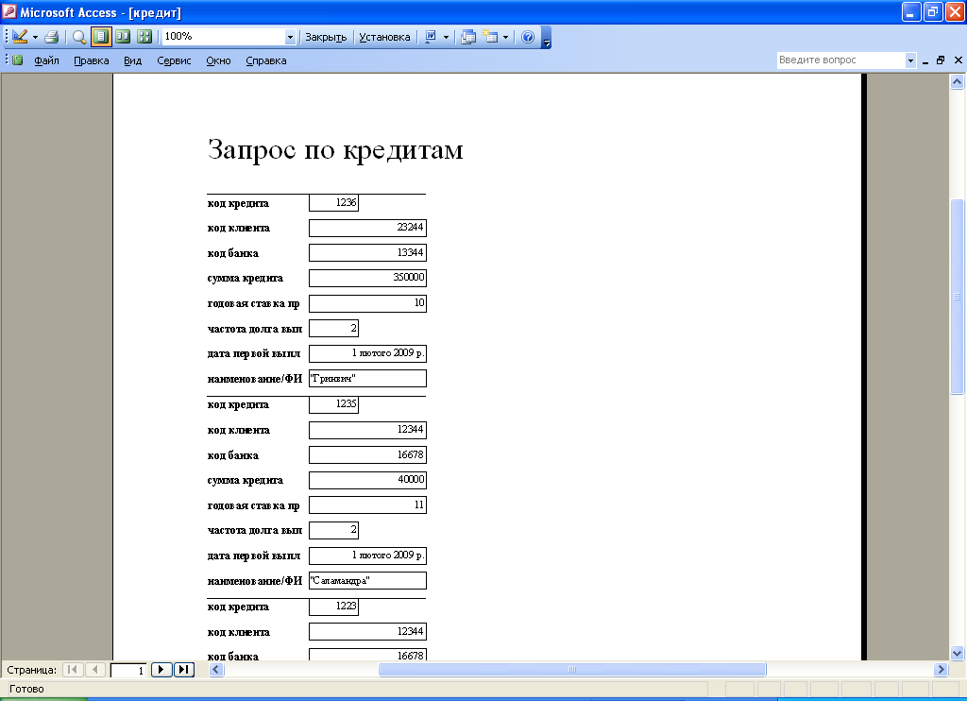

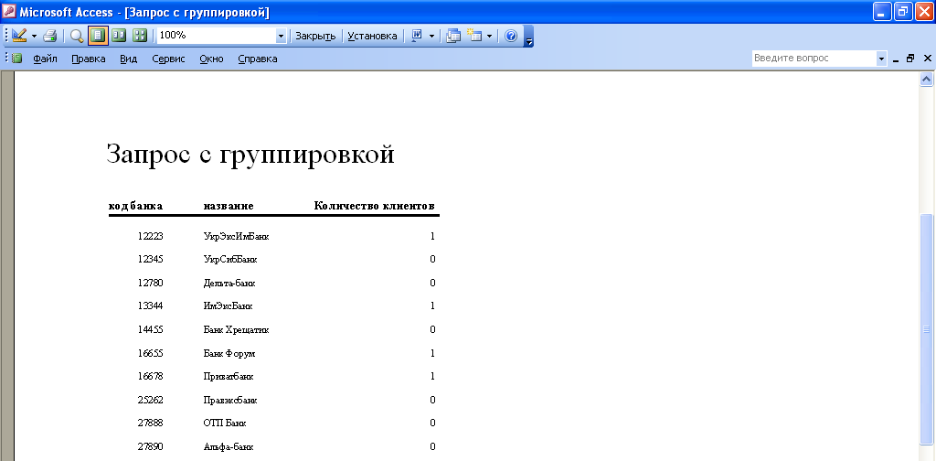

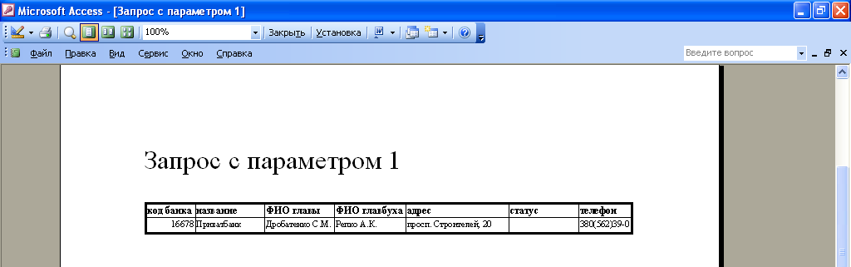

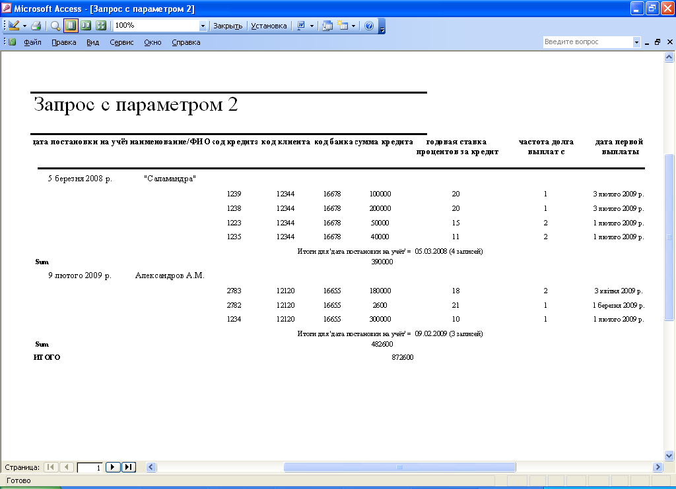

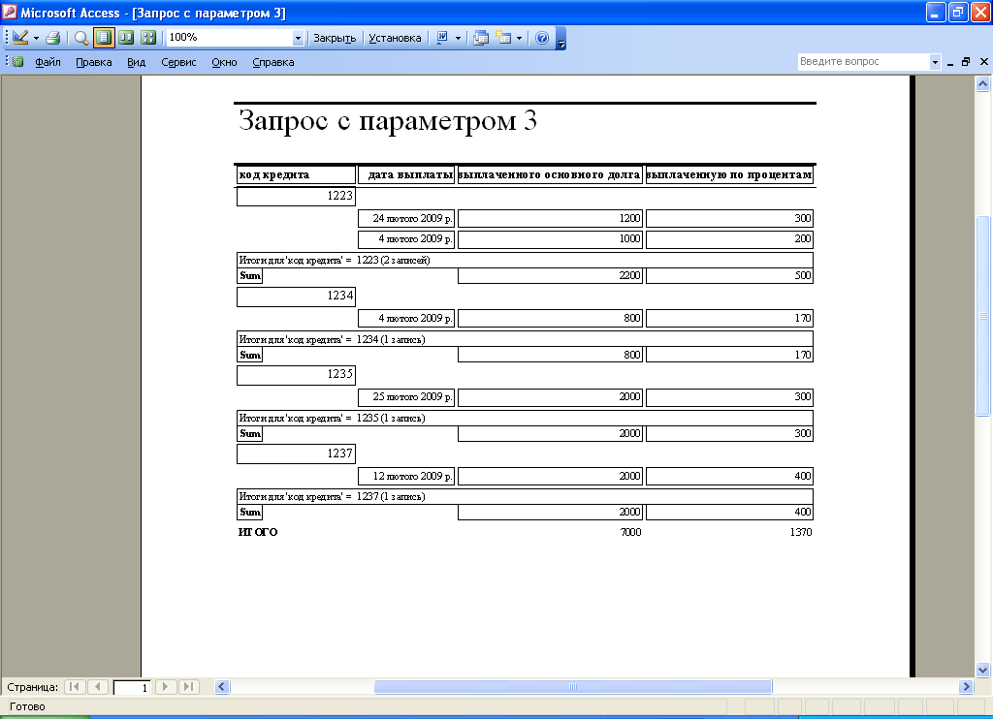

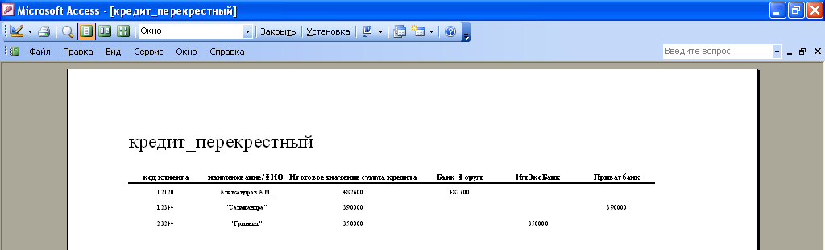

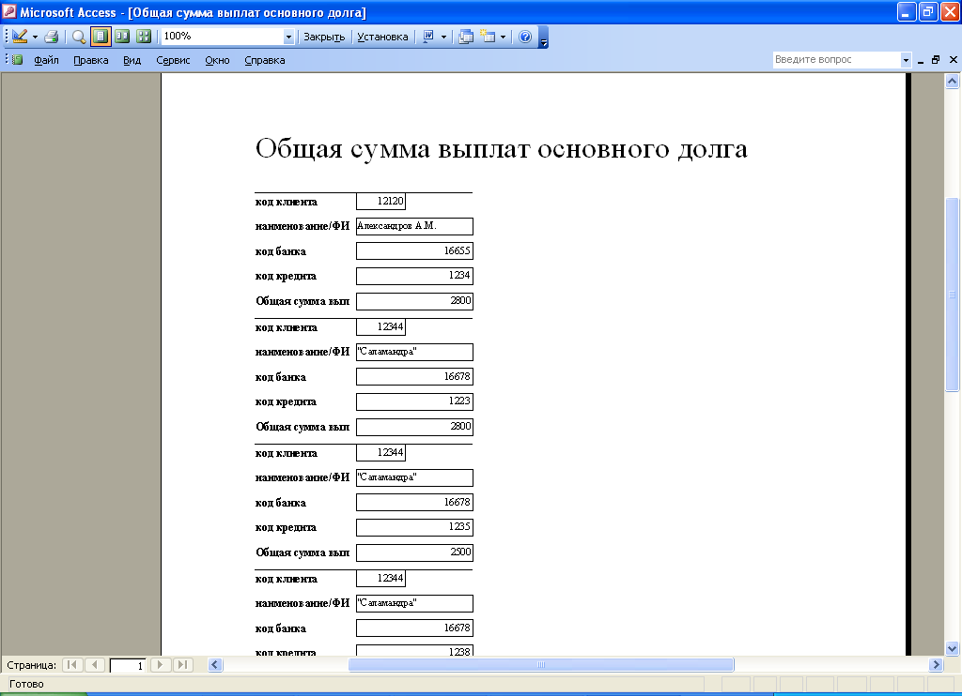

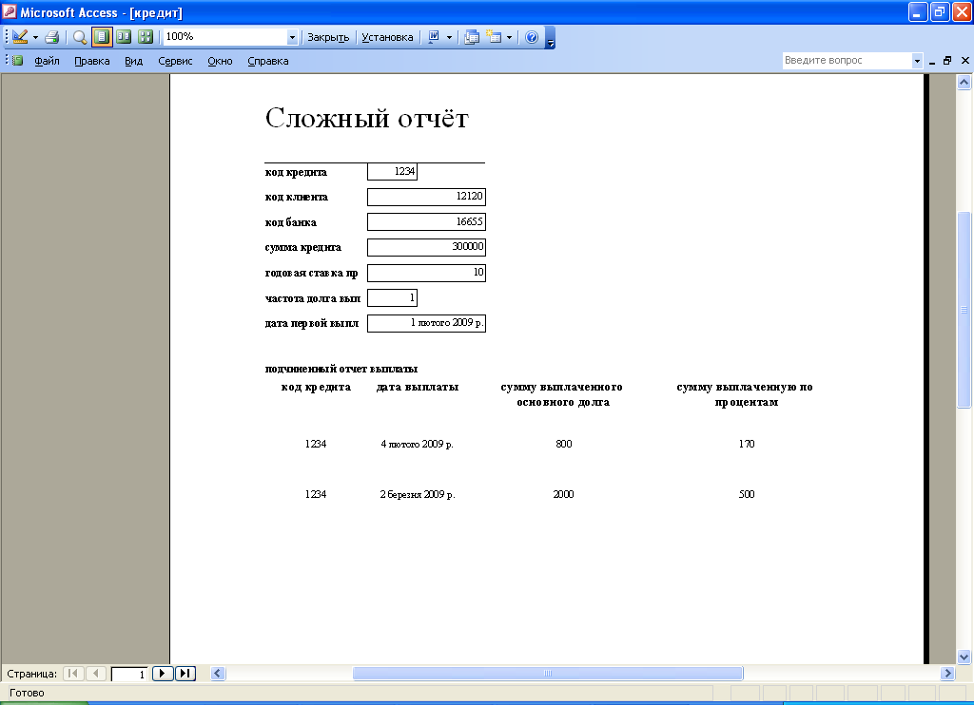

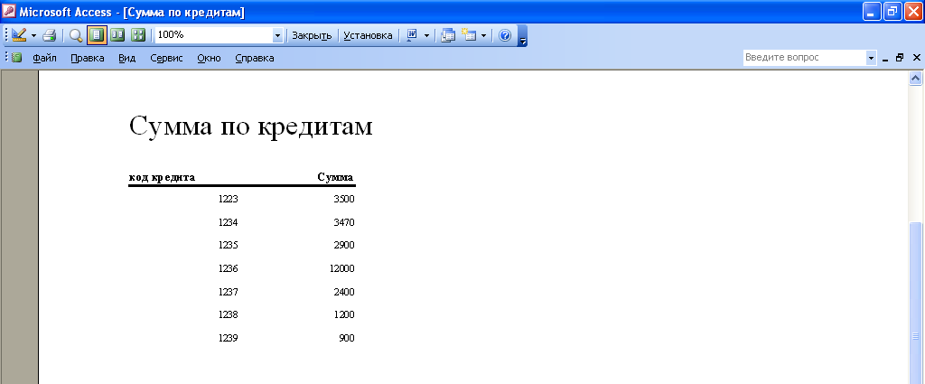

Кнопочная форма базы данных об учёте кредитов банка:
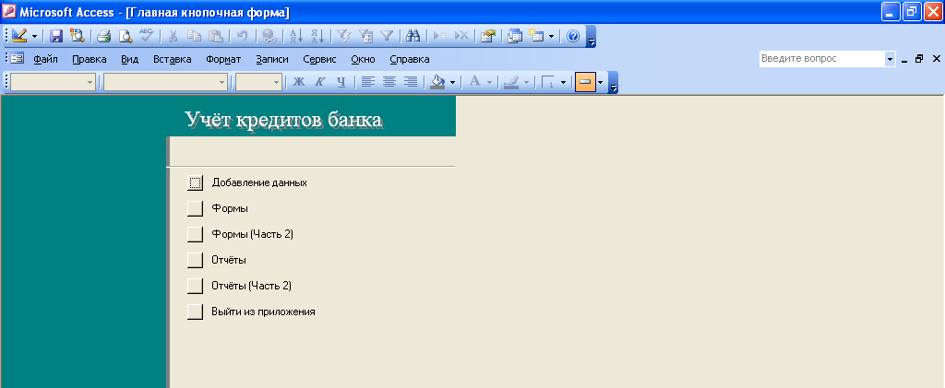

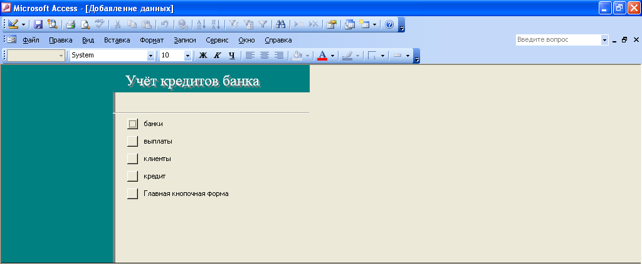

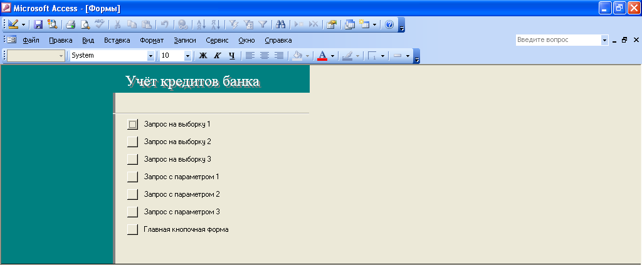

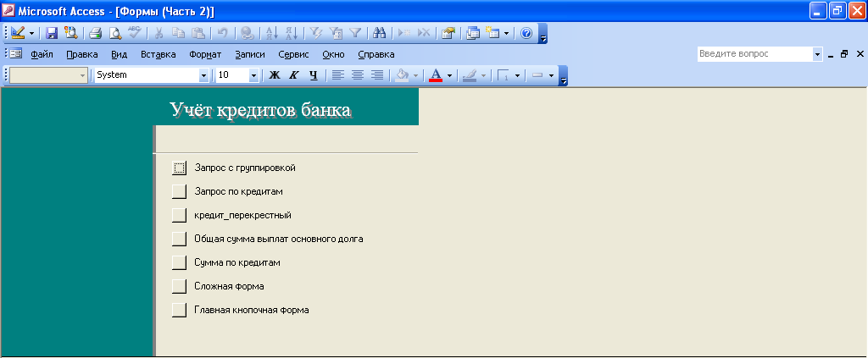

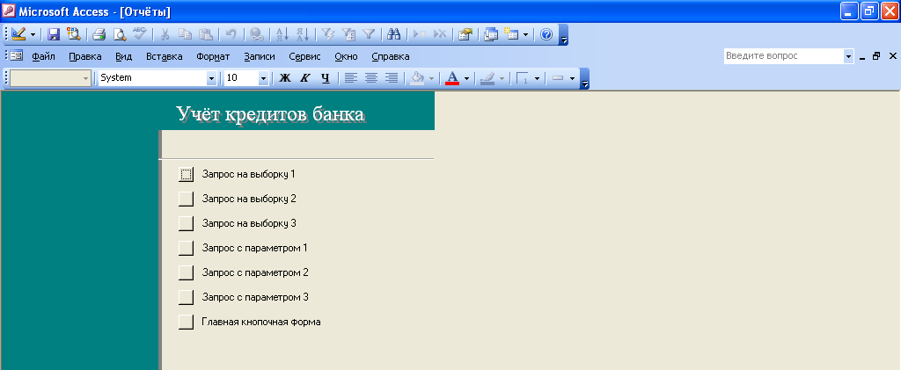

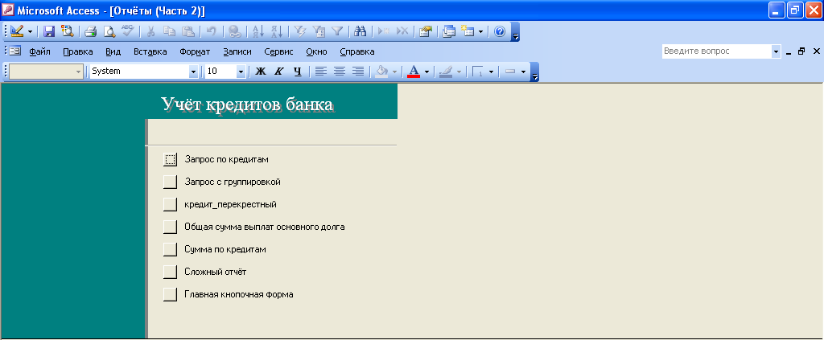

Этот отчёт взят сайта http://access.avorut.ru

Скачать готовую базу данных access «Учёт кредитов банка»
Пароль для базы данных «Учёт кредитов банка»

Другие готовые базы данных access
- Скачать базу данных (БД) Операции с валютой в отделениях банка Скачать базу данных (БД) Операции с валютой в отделениях банка
- Скачать базу данных (БД), содержащую сведения об учёте операций с ценными бумагами (ЦБ). Скачать базу данных (БД), содержащую сведения об учёте операций с ценными бумагами (ЦБ).
- Скачать базу данных (БД), содержащую сведения об учёте кредитов банка. Скачать базу данных (БД), содержащую сведения об учёте кредитов банка.
- Скачать базу данных (БД) «Банковский кредит» MS Access Скачать базу данных (БД) «Банковский кредит» MS Access
- Скачать базу данных (БД) «Учёт покупки и продажи ценных бумаг» MS Access Скачать базу данных (БД) «Учёт покупки и продажи ценных бумаг» MS Access
- Скачать базу данных (БД) «Кредиты банка» MS Access Скачать базу данных (БД) «Кредиты банка» MS Access
- Скачать базу данных (БД) «Платежи в банке» MS Access Скачать базу данных (БД) «Платежи в банке» MS Access
- Скачать базу данных (БД) «Учет вкладов в банке» MS Access Скачать базу данных (БД) «Учет вкладов в банке» MS Access
- Скачать базу данных (БД) «Облік здійснення валютних операцій» MS Access Скачать базу данных (БД) «Облік здійснення валютних операцій» MS Access
- Скачать базу данных (БД) «АРМ бухгалтера. Формирование расчётных листов сотрудников» MS Access Скачать базу данных (БД) «АРМ бухгалтера. Формирование расчётных листов сотрудников» MS Access
- Скачать базу данных (БД) «Расчёт оплаты за тепло» MS Access Скачать базу данных (БД) «Расчёт оплаты за тепло» MS Access
- Скачать базу данных (БД) «Зарплата» MS Access Скачать базу данных (БД) «Зарплата» MS Access
- Скачать базу данных (БД) «Отдел кадров» MS Access Скачать базу данных (БД) «Отдел кадров» MS Access
- Скачать базу данных (БД) «Субсидии» MS Access Скачать базу данных (БД) «Субсидии» MS Access
- Скачать базу данных (БД) «Оптовый магазин. Учет продаж товара» MS Access Скачать базу данных (БД) «Оптовый магазин. Учет продаж товара» MS Access
- Скачать базу данных (БД) «Штатное расписание» MS Access Скачать базу данных (БД) «Штатное расписание» MS Access
- Скачать базу данных (БД) «Відділ кадрів заводу» MS Access Скачать базу данных (БД) «Відділ кадрів заводу» MS Access
- Скачать базу данных (БД) «Робоче місце співробітника відділу кадрів на заводі» MS Access Скачать базу данных (БД) «Робоче місце співробітника відділу кадрів на заводі» MS Access
- Скачать базу данных (БД) «Робоче місце бухгалтера приватного підприємства» MS Access Скачать базу данных (БД) «Робоче місце бухгалтера приватного підприємства» MS Access
- Скачать базу данных (БД) «Функции бухгалтера частного предприятия» MS Access Скачать базу данных (БД) «Функции бухгалтера частного предприятия» MS Access
- Скачать базу данных (БД) «Формування рахунку за надані послуги у юридичній конторі» MS Access Скачать базу данных (БД) «Формування рахунку за надані послуги у юридичній конторі» MS Access

